«Фильмы о Великой Отечественной войне
для просмотра с детьми»

Дорогие друзья, в преддверии широкого празднования 75-летия Победы в Великой Отечественной войне, находясь на самоизоляции, можно посмотреть киноленты, в которых рассказывается о подвигах детей на фронте, о борьбе за жизнь во время блокады Ленинграда и о помощи взрослым в тылу.
Мы предлагаем вам информацию о художественных картинах, которые собрали положительные отзывы родителей на форумах, обсуждающих вопрос: «Какие фильмы нужно посмотреть детям, чтобы знать о войне?» Итак:
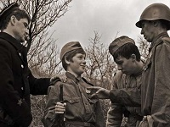
«Сын полка», 1946 год. https://www.youtube.com/watch?v=rwzywHK699E
Режиссер: Василий Пронин.
Производство: «Союздетфильм».
Актеры: Юра Янкин, Александр Морозов, Григорий Плужник, Николай Парфёнов, Николай Яхонтов, Вова Синев, Павел Волков, Александр Тимонтаев и другие.
Экранизация книги Валентина Катаева. Советские разведчики - артиллеристы после очередного сражения приводят в полк мальчика Ваню Солнцева. Привязавшись к мальчугану, командир батареи решает усыновить его, однако в одном из боев погибает, и тогда полк берет на себя заботу о сироте, который становится «сыном полка».
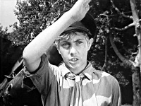
_________________________________________________________________
.
«Орлёнок», 1957 год https://www.youtube.com/watch?v=-jHOiycLZuU
Режиссер: Эдуард Бочаров.
Производство: «Одесская киностудия».
Актеры: Жора Стремовский, Саша Галака, Руслан Беспалов, Наташа Чернявская, Слава Лактюшин, Слава Ивлев, Станислава Шиманская, Алла Ролик, Владимир Маренков, Петр Большаков и другие.
Герои фильма - пионеры Валя Котко (собирательный образ, объединивший факты биографии пионеров-героев Вали Котика и Марата Казея) и Зина. Осень 1941 г. Маленькое украинское местечко. Фашистский комендант города произносит речь о «свободе», которую несут на русскую землю войска «великого фюрера». Затуманенные от слез две пары детских глаз наблюдают из-за кустов. Внезапно над площадью раздается нарастающий гул мотора, и из-за леса появляется истребитель. На крыльях его горят алые звезды. Но что это? Советский самолет, круто снизившись, рухнул в лесную чащу... Валя бежит к месту падения самолета, но он бессилен помочь смертельно раненному пилоту. Валя становится партизаном - Орленком.
_________________________________________________________________
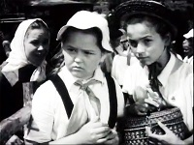
«Отряд Трубачёва сражается», 1957 год. - https://www.youtube.com/watch?v=tjlkhsqEvWY
Режиссер: Илья Фрэз.
Производство: «К/ст им. М.Горького».
Актеры: Олег Вишнев, Вова Семенович, Саша Чудаков, Слава Девкин, Жора Александров, Валерий Сафарбеков, Наталья Рычагова, Оля Троицкая, Саша Вдовин, Петро Дупак и другие.
Второй фильм дилогии о московских школьниках, оказавшихся летом 1941 г. на оккупированной немцами Украине и принявших участие в борьбе за ее освобождение. Первый фильм дилогии – «Васек Трубачев и его товарищи» о жизни ребят в довоенное время.
_________________________________________________________________
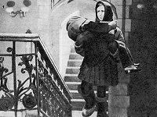
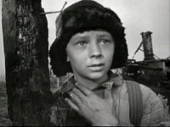
«Иваново детство», 1962 год. https://www.youtube.com/watch?v=aRkPoF7iVGc
Режиссер: Андрей Тарковский.
Производство: «Мосфильм».
Актеры: Николай Бурляев, Валентин Зубков, Евгений Жариков, Степан Крылов, Николай Гринько, Дмитрий Милютенко, Валентина Малявина, Ирина Тарковская
По мотивам рассказа В. Богомолова «Иван».
Детство 12-летнего Ивана закончилось в тот день, когда у него на глазах фашисты расстреляли мать и сестренку. Отец мальчика погиб на фронте. Оставшись сиротой, Иван уходит в воинскую часть и становится неуловимым разведчиком. Он с риском для жизни добывает для командования бесценные сведения о противнике. Но однажды он не вернется с задания.
_________________________________________________________________
«Зимнее утро», 1966 год. https://www.youtube.com/watch?v=oHMg90tlQds
Режиссер: Николай Лебедев.
Производство: «Ленфильм».
Актеры: Таня Солдатенкова, Константин Корнаков, Николай Тимофеев и др.
По мотивам повести Тамары Сергеевны Цинберг "Седьмая симфония". Действие фильма происходит в блокадном Ленинграде. Девочка Катя спасает во время бомбежки незнакомого маленького мальчика, называет его Сережей и в дальнейшем заботится о нем. В госпитале, где Катя помогает ухаживать за ранеными, она знакомится с офицером - капитаном Вороновым. Офицер уверен, что его семья - жена и маленький сын - погибли в начале войны. Однако в финале фильма офицер оказывается... папой главного героя - Сережи, настоящее имя которого Дима. Воронов удочеряет Катю...
_________________________________________________________________
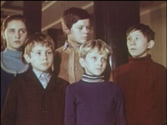
«Пятерка отважных», 1970 год. https://www.youtube.com/watch?v=-ny6QuAVsvQ
Режиссер: Леонид Мартынюк.
Производство: «Беларусьфильм».
Актеры: Саша Примако, Раймундас Банионис, Таня Щигельская, Костя Леневский, Леня Шепелев, Николай Никитский, Юрий Решетников, Владимир Васильев.
Действие происходит в пограничном городке в первые дни Второй мировой войны. Не зная, что взрослые готовятся к партизанской войне, пятеро отважных ребят решают действовать самостоятельно. В местах недавних боев мальчишки собирают оружие, чтобы осуществить две дерзкие операции: освободить пленных из лагеря и взорвать склад с боеприпасами.
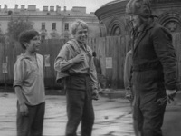
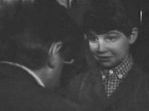
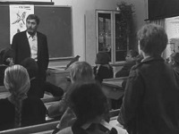
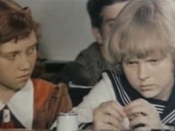
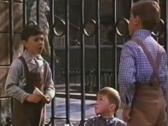
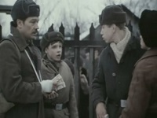
_________________________________________________________________
«Зелёные цепочки», 1970 год. https://www.youtube.com/watch?v=rG9AcROF8PA
Режиссер: Григорий Аронов.
Производство: «Ленфильм».
Актеры: Саша Григорьев, Игорь Урумбеков, Владимир Лелётко, Павел Луспекаев, Олег Белов, Александр Михайлов, Фёдор Одиноков, Андрей Крупенин, Аристарх Ливанов, Александр Липов.
По мотивам одноименного романа ленинградского писателя Германа Матвеева. Двое ленинградских мальчишек в августе 1941 г., во время отступления в Ленинград с группой беженцев случайно познакомились с одноруким фронтовиком, который передал им на сохранение тяжелый чемодан. Уже в осаждённом городе трое друзей - подростков, Миша, Васька и Степка, решили вскрыть чемодан. Но, найдя там ракетницу с большим количеством патронов, и опрометчиво совершив выстрелы из неё, они оказались в поле зрения сотрудников советской контрразведки. Участвуя в мероприятиях по выявлению шпионской сети, ребята помогли майору контрразведки выйти на след банды диверсантов, наводившей с помощью выстрелов из ракетниц фашистские самолёты на оборонные объекты и устраивавшей взрывы на продовольственных предприятиях Ленинграда
_________________________________________________________________
«Полонез Огинского», 1971 год. https://www.youtube.com/watch?v=hxe-kHqftSA
Режиссер: Лев Голуб.
Производство: «Беларусьфильм».
Актеры: Илья Цуккер, Геннадий Гарбук, Павел Кормунин, Геннадий Юхтин, Пётр Павловский, Олев Эскола, Ольгертc Шалконис
История о маленьком скрипаче, ставшем сиротой в первый день войны. Скитаясь по деревням западной Белоруссии в поисках пропитания, он попадает в партизанский отряд. Отвлекая солдат фашистского пикета игрой на скрипке, юный Василий обеспечивает прикрытие саперной группе, минирующей железнодорожный мост. На следующую операцию по подрыву военного эшелона отправляется уже сам Вася вместе с Максимом - одним из партизанов отряда. После удачного взрыва составов Максима арестовывает немецкий патруль. Васе в последний момент удается спрятаться в костеле. Органист костела Франек прячет Васю от вошедшего в храм патруля, а впоследствии помогает ему освободить Максима…
_________________________________________________________________
«Зимородок», 1972 год. https://www.youtube.com/watch?v=HAlR1CfuZm4
Режиссер: Вячеслав Никифоров.
Производство: «Беларусьфильм».
Актеры: Александр Кузьмин, Михаил Мустыгин, Ирина Нарбекова, Александр Самойлов, Владимир Самойлов, Глеб Стриженов, Александр Хвыля, Инна Фёдорова, Михаил Брылкин и другие.
По одноименной повести Юрия Яковлева. Узнав от бывшего военного летчика Седого о подвиге партизана-подрывника, известного под именем Зимородок, пионеры идут по местам военных подвигов земляка и пока не подозревают о том, что верный путь поиска ведет к любимому учителю... Бывшая подпольщица Михалина рассказывает, как Зимородок взорвал мост. Капитан милиции Сокольчик, попавший после взрыва в заложники, видел, как Зимородка схватили и расстреляли, но мертвым его никто не видел. От вдовы командира партизанского отряда ребята узнают, что Зимородок был награжден посмертно, но в братской могиле он не похоронен. Ребята уверены, что герой войны жив...
_________________________________________________________________
«Юнга Северного флота», 1973 год. https://www.youtube.com/watch?v=zkPQ57tqNPw
Режиссер: Владимир Роговой.
Производство: «Киностудия им. М. Горького».
Актеры: Альгис Арлаускас, Марат Серажетдинов, Игорь Скляр, Виктор Никулин, Марина Самойлова, Валерий Рыжаков, Михаил Кузнецов, Борис Григорьев, Василий Лановой, Борис Гитин.
Во время Великой Отечественной войны приказом Наркомфлота СССР №300 от 16 октября 1942 г. несовершеннолетним юношам было разрешено в качестве матросов выходить в рейсы на торговых и боевых кораблях. Четверо подростков, желающих служить на кораблях Северного флота, каждый своим путём поступают в Школу Юнг ВМФ, созданную на Соловецких островах.
_________________________________________________________________
«Четвёртая высота», 1977 год. https://www.youtube.com/watch?v=i2Yr3c6PTMM
Режиссер: Игорь Вознесенский.
Производство: «Киностудия им. Горького».
Актеры: Ольга Агеева, Маргарита Сергеечева, Лариса Лужина, Владимир Пучков, Павел Руденский, Владимир Котов, Миша Щербаков, Сергей Образов и др.
Фильм снят по одноименной повести Е. Ильиной о трагической судьбе самой молодой и легендарной актрисы советского кино - Гуле (Марионелле) Королевой, начавшей сниматься в кино с 4 лет. В мае 1942 г. Гуля добровольно ушла на фронт и героически погибла в бою при взятии высоты 58 под Сталинградом.
_________________________________________________________________
«Садись рядом, Мишка!», 1977 год. https://www.youtube.com/watch?v=dDw68K-oTI4
Режиссер: Яков Базелян.
Производство: «К/ст. им. Горького».
Актеры: Женя Черницын, Гоша Носков, Оксана Бочкова, Стасик Селиванов, Борис Морозов, Наталья Рычагова, Андрей Мягков, Анастасия Вознесенская, Александр Михайлушкин, Валерий Рыжаков, Раднэр Муратов
По мотивам повести Ю.Германа "Вот как это было". Фильм о блокадном Ленинграде, семилетнем Мишке Афанасьеве и его друзьях - брате Гене и сестренке Леночке, которые чаще всего оставались без присмотра родителей. Выступая с концертами в госпиталях, ребята общались с героями войны, много узнавали о фронте и, конечно, верили в победу.
_________________________________________________________________
«Мальчишки», 1978 год. https://www.youtube.com/watch?v=2KW_PNg1Rr0
Режиссер: Вадим Зобин.
Производство: «Экран».
Актеры: Александр Силин, Света Волкова, Екатерина Валюжинич, Павел Ренгач, Дима Леонов, Володя Каиров, Николай Ломтев, Александр Соколов, Нина Ургант, Владимир Кашпур, Виктор Сергачёв, Александр Вокач
По мотивам повести Льва Кассиля «Дорогие мои мальчишки». Это знаменитое произведение классика отечественной литературы о жизни подростков в маленьком приволжском городке во время Великой Отечественной войны. Это история трудностей, опасностей и приключений - выдуманных и самых что ни на есть реальных. Рассказ о дружбе, смелости и стойкости - о том, что можно преодолеть любые сложности и победить в самых тяжелых обстоятельствах.
_________________________________________________________________
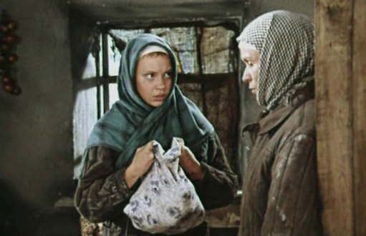
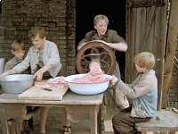
«Александр Маленький» / 1981 год. https://www.youtube.com/watch?v=Q77Na-4FrN8
Режиссер: Владимир Фокин.
Страна: CCСР, ГДР.
Производство: «Киностудия им. М.Горького», «ДЕФА».
Актеры: Борис Токарев, Юрий Назаров, Михаил Кокшенов, Олаф Шнайдер, Уте Любош, Герри Вольф, Вальфриде Шмитт, Николай Скоробогатов, Олаф Боддойч и другие.
В основе фильма подлинный факт. В мае 1945 г. на освобожденной территории Германии в течение двух дней советские солдаты успешно провели операцию по спасению детского дома от нападения группы вервольфовцев. Вместе с сотрудницей газеты Тессой Генцер солдаты участвуют в организации детского дома. В этот приют беженцы подбрасывают грудного ребенка. Советские солдаты называют малыша Александром Маленьким...
_________________________________________________________________
«Назначаешься внучкой» 1975 год
https://www.youtube.com/watch?v=vr6UqsqNSNk
Производство: Свердловская киностудия
В ролях: Борис Андреев, Ирина Гришина, Николай Прокопович,
Олег Корчиков, Майя Булгакова, Даниил Нетребин, Гиви Тохадзе
Лето 1942 года, идёт Великая Отечественная. В южном приморском городе живёт семья. Старшая дочь Мотя служит в Красной Армии прожектористкой, младшие дочери 14-ти лет (Вера) и 15-ти лет (Евдокия или Дуся) мечтают попасть в армию. Дуся Мельникова осаждает военкома и тот, наконец, соглашается взять её на обучение в разведшколу. В разведшколе Дуся проходит курс обучения радистки, получает кличку «Чижик». Начальник разведшколы приглашает Дусю и спрашивает её, согласна ли она на заброску связной в тыл врага к «деду», где предыдущего связного схватили и повесили гестаповцы. Евдокия отвечает согласием на любое задание.
Дополнительный список фильмов для семейного просмотра

- Солдатик - https://www.youtube.com/watch?v=lb1jzdSIZiQ
- Бесстрашные дети -https://www.youtube.com/watch?v=S569VTBxfOY
- Сын полка (1981) – 1 серия https://www.youtube.com/watch?v=Xcjnryedwrc,
2 серия https://www.youtube.com/watch?v=F8aTBMZ5rd0
- Девочка из города - https://www.youtube.com/watch?v=VkuamYHR_9Q&list=PLiGNUjmz8ju1bCzv5w53XMdUTKFxgMOcr
- Легенда -https://www.youtube.com/watch?v=eLudJGLDMKA
- Маленький сержант - https://www.youtube.com/watch?v=f-gLZQTjQrk
- Сто первый - https://www.youtube.com/watch?v=Ct-AXfH0KOo
- Мишка принимает бой -https://www.youtube.com/watch?v=ErKc33sgBf4
- Молодая гвардия (1948)- https://www.youtube.com/watch?v=QMe4TNCEnyw
- Бой под Соколом (1942)- https://www.youtube.com/watch?v=--mbXvgUF7c
- На своей земле (1987) - https://www.youtube.com/watch?v=ncDWbMWbb4c
- В небе «Ночные ведьмы» (1981) - https://www.youtube.com/watch?v=cXNhTDrz-_w
- Я – Хортица (1981) - https://www.youtube.com/watch?v=DNffRPjHXHo
- Девочка ищет отца (1959) - https://www.youtube.com/watch?v=NGstTg6sSfw

